Sistema de Controle Acadêmico ClassRoomPB
Relatório-Release 2



Release 2 — Matrícula e Acompanhamento

Componentes da Equipe: Alessia Bianca, Arthur Freire, Keison Raniery, José Rafael
Objetivo da Entrega: Implementar o motor de movimentação acadêmica e gestão de assiduidade do ClassRoomPB, automatizando o fluxo de matrículas, cancelamentos e o controle diário de frequência dos alunos. O sistema passa a validar de forma inteligente critérios como pré-requisitos, choques de horário e tetos de ocupação, gerenciando filas de espera de forma cronológica e reativa. Essa evolução elimina a necessidade de intervenções manuais da coordenação, garantindo a consistência dos dados e a governança dos processos institucionais. (RF15 a RF30).

Sumário

1. Descrição da Arquitetura Utilizada 3
2. Modelagem e Arquitetura do Sistema 4
3. Padrões de Projeto Aplicados 6
Factory Method (Padrão Criacional) 6
Singleton (Padrão Criacional / Gerenciamento de Estado) 6
Facade / Fachada (Padrão Estrutural) 7
Observer / Gatilhos Reativos (Padrão Comportamental) 7
4. Funcionalidades Desenvolvidas e Evidências 8
US15 — Consulta de Disciplinas e Turmas Disponíveis 8
US16 — Solicitação de Matrícula em Turma 8
US17 — Verificação de Vagas Disponíveis 9
US18 — Validação de Pré-requisitos de Disciplinas 10
US19 — Validação de Choque de Horário de Aluno em Matrículas 11
US20 — Processamento e Confirmação Automática de Matrícula Acadêmica 12
US23 — Manutenção de Lista de Espera por Turma 13
US24 — Convocação Automática da Lista de Espera 13
US25 — Ordenação Cronológica Estrita da Lista de Espera 14
US26 — Visualização da Lista de Espera pelo Coordenador 14
US27 — Registro de Frequência por Aula 15
US28 — Cálculo Automático de Frequência 16
US29 — Consulta de Frequência por Disciplina 16
US30 — Alerta de Frequência Abaixo do Mínimo 17
5. Relatório de Testes Automatizados e Cobertura 17
5.1 Cenários Cobertos: 17
6. Padrões Semânticos e Diretrizes de Codificação 18
6.1 Padrões do Domínio de Lista de Espera 18
6.2 Padrões do Domínio de Frequência e Assiduidade 19
6.3 Resiliência e Fluxos Alternativos 19

1. Descrição da Arquitetura Utilizada
O sistema ClassRoomPB foi desenvolvido seguindo uma variação da arquitetura em camadas com separação clara de responsabilidades, o que garante a manutenibilidade e a testabilidade do ecossistema de software. A arquitetura divide-se entre componentes de apresentação textual, controladores de regras de negócio, fábricas de inst instanciação e persistência local.
- Apresentação (br.edu.uepb.classroompb.view): Contém os componentes CLI (TerminalCLI, AlunoCLI, CoordenadorCLI) encarregados de efetuar o parsing dos comandos textuais e interagir com o usuário. O componente AlunoCLI intercepta as solicitações de matrícula em turmas esgotadas e renderiza o feedback de enfileiramento, enquanto o CoordenadorCLI formata e exibe visualmente a listagem hierárquica e ordenada dos estudantes em espera.
- Regras de Negócio / Serviço (br.edu.uepb.classroompb.service): Camada central (TurmaService) onde as políticas de gerenciamento de filas são validadas de forma isolada de interfaces ou persistência física. Esta camada abriga a inteligência que desvia matrículas excedentes para a estrutura FIFO da lista de espera e dispara de forma reativa os gatilhos de convocação e promoção automática do próximo aluno da fila assim que uma vaga é liberada por cancelamento.
- Persistência (br.edu.uepb.classroompb.repository): Gerenciadores de dados (TurmaRepository) responsáveis pela leitura e escrita em arquivos de dados locais. A camada é responsável por salvar e restaurar com total integridade o estado das coleções de alunos matriculados e o encadeamento exato das filas de espera em disco, assegurando a preservação da ordem cronológica de solicitação mesmo após o encerramento do processo.

2. Modelagem e Arquitetura do Sistema

2.1 Diagrama de Classes UML:
Este diagrama mapeia a expansão estrutural das classes para suportar as regras de negócio de matrícula, histórico de pré-requisitos e coleções de lista de espera.
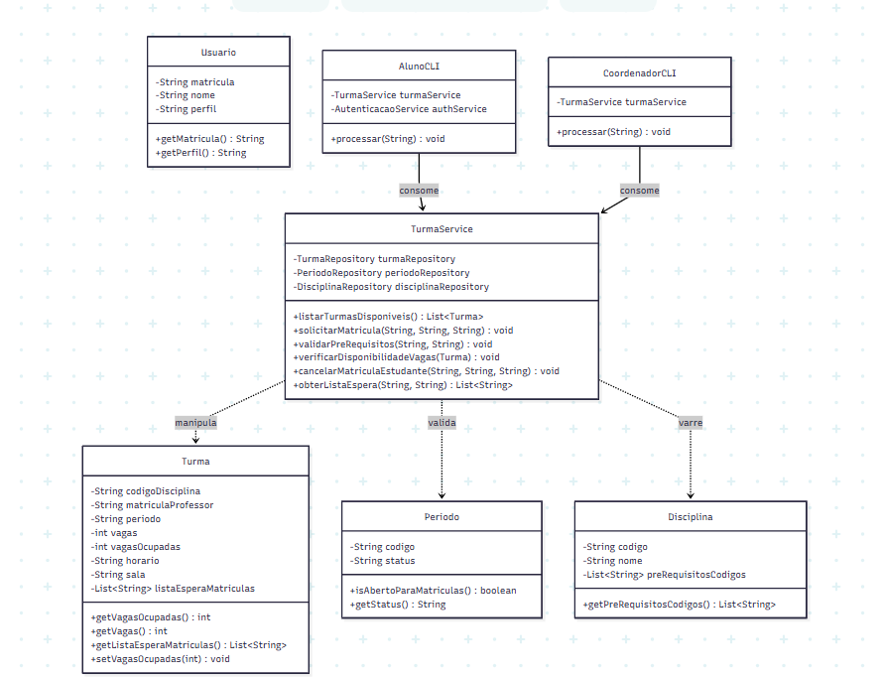

2.2 Diagramas de Sequência:

Solicitação de Matrícula com Desvio para Fila de Espera: Este diagrama ilustra o fluxo de um aluno tentando se matricular em uma turma que já atingiu o limite físico de vagas, resultando no seu enfileiramento automático na lista de espera.

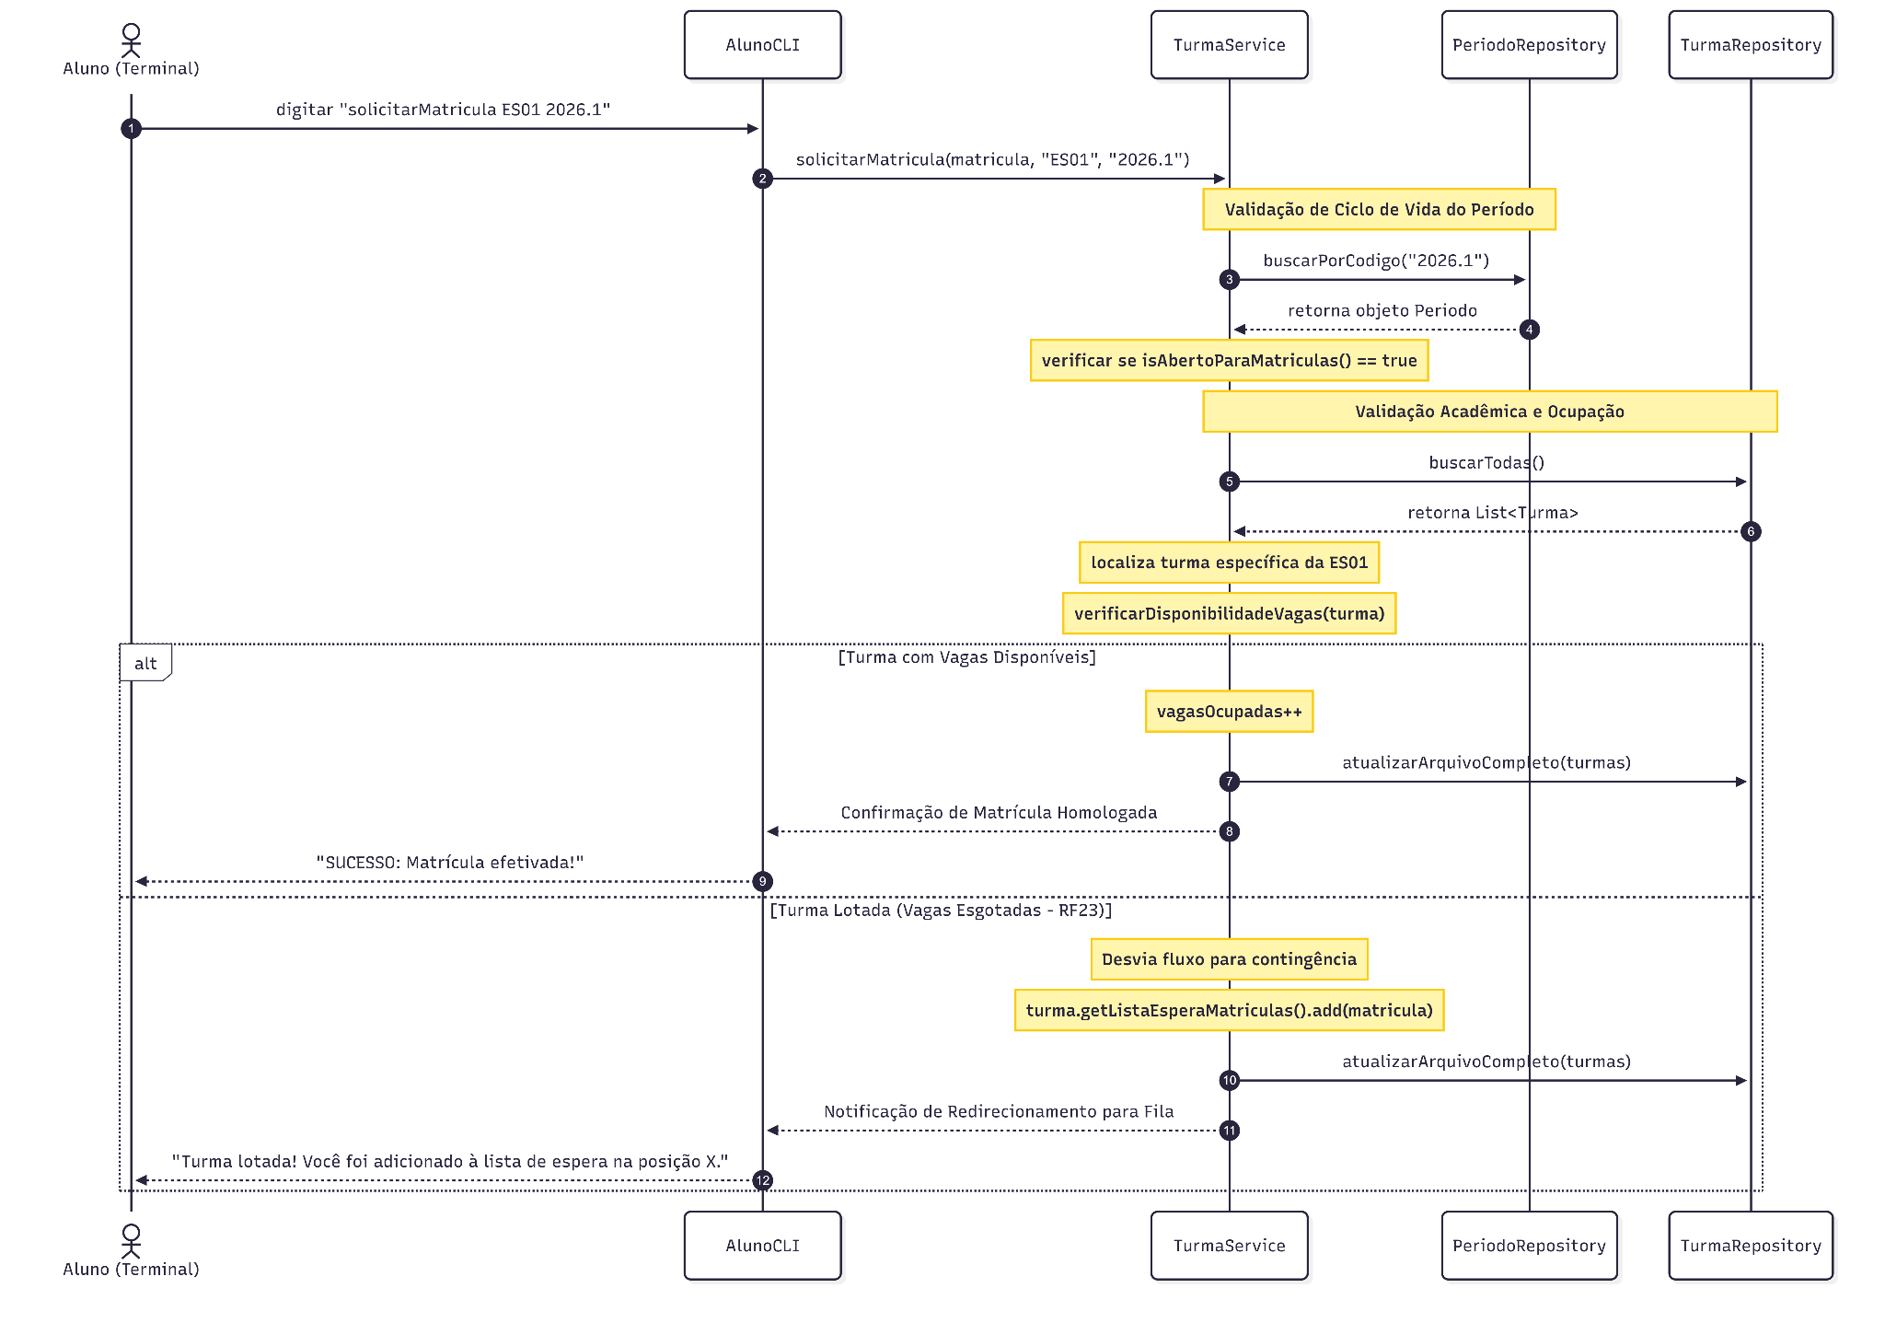
Cancelamento e Convocação Automática: Este diagrama representa o gatilho reativo (trigger) disparado quando um estudante cancela a matrícula, abrindo uma vaga que é imediatamente preenchida pelo primeiro da lista de espera.
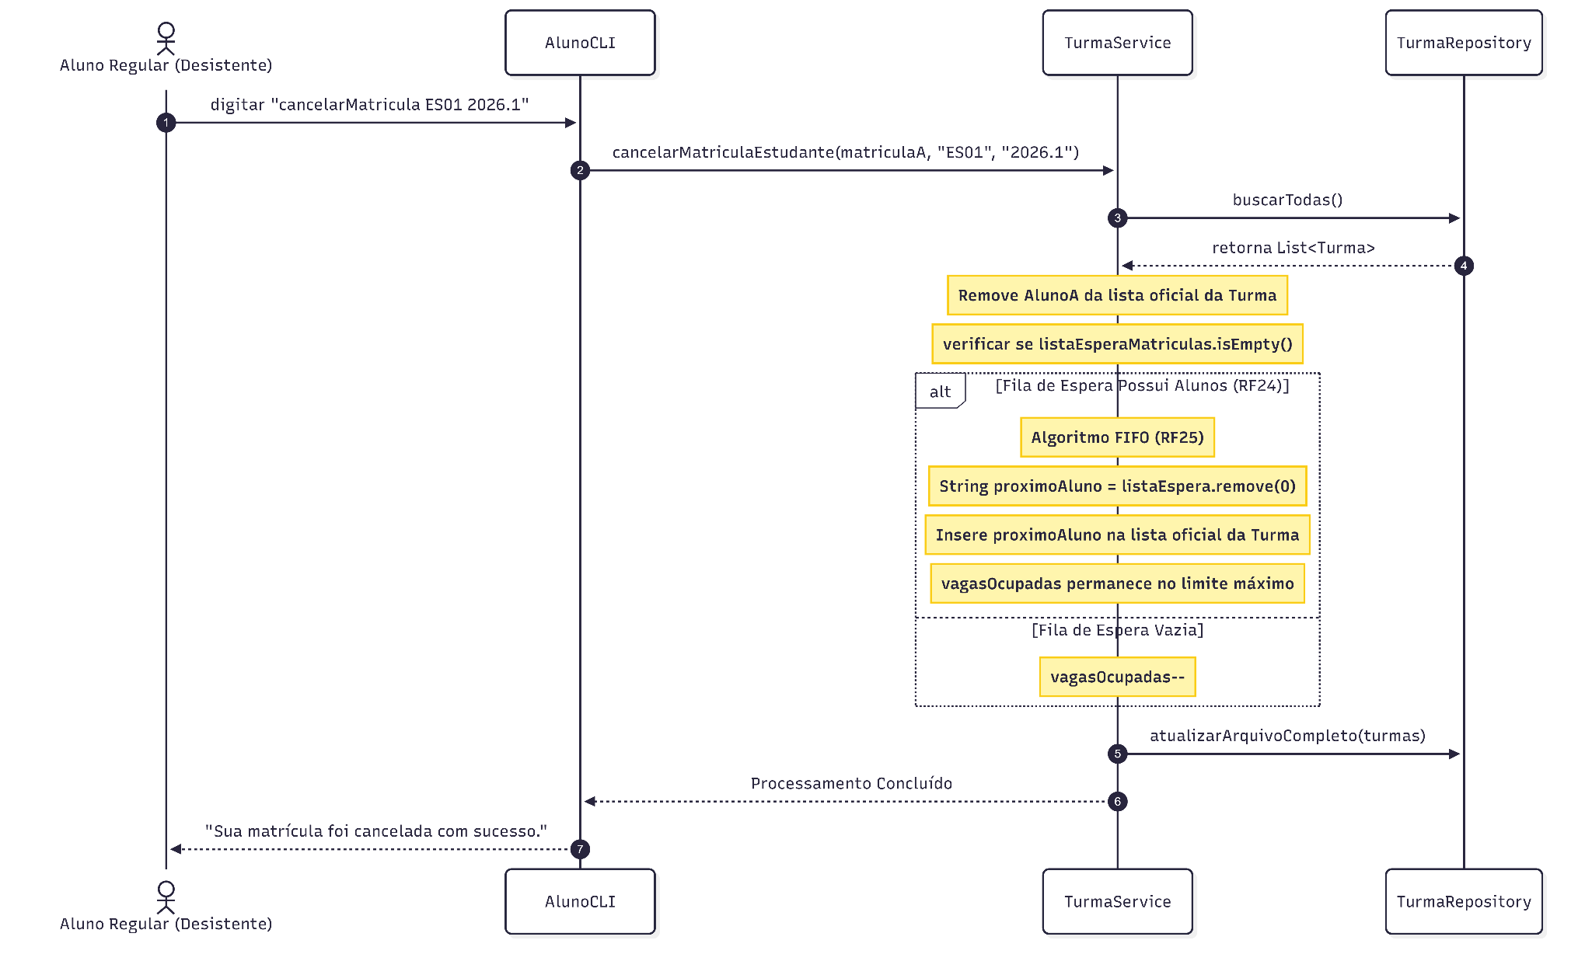

3. Padrões de Projeto Aplicados
Para garantir o desacoplamento, a testabilidade e a manutenibilidade do sistema ClassRoomPB, a arquitetura foi fundamentada na aplicação estratégica de padrões de projeto (Design Patterns) consagrados pela engenharia de software. Durante a evolução para a Release 2, a malha de padrões foi estendida para suportar as regras complexas de movimentação acadêmica e automação de fluxos:

Factory Method (Padrão Criacional)
- Onde foi aplicado: Na inicialização e diferenciação dos perfis de usuários do sistema (UsuarioFactory).
- Justificativa Técnica: No modelo original, o serviço de autenticação precisava conhecer as classes concretas (Aluno, Professor, Coordenador, Administrador) e utilizar operadores condicionais new para instanciá-las. Com a introdução do Factory Method, o acoplamento direto foi removido. O AutenticacaoService agora interage apenas com a abstração Usuario, delegando a responsabilidade de criação polimórfica para a fábrica encapsulada. Isso facilita a futura extensão do sistema caso novos tipos de perfis sejam adicionados, sem a necessidade de modificar as regras de negócio existentes.

Singleton (Padrão Criacional / Gerenciamento de Estado)
- Onde foi aplicado: No gerenciamento do estado de sessão unificada dentro da classe AutenticacaoService.
- Justificativa Técnica: O controle de quem está logado no sistema precisa ser centralizado e acessível por diferentes componentes da CLI (como a CoordenadorCLI e a AlunoCLI) para validação de barreiras de segurança e identificação de autoria nas operações de matrícula [cite: alessiabianca/g5-sistema-classroompb/g5-SISTEMA-ClassRoomPB-main/ClassRoomPB/src/main/java/br/edu/uepb/classroompb/service/AutenticacaoService.java, alessiabianca/g5-sistema-classroompb/g5-SISTEMA-ClassRoomPB-main/ClassRoomPB/src/main/java/br/edu/uepb/classroompb/view/CoordenadorCLI.java]. A aplicação do padrão Singleton garante que exista apenas uma instância ativa do serviço de autenticação na memória durante todo o ciclo de vida do processo, encapsulando com segurança o ponteiro global do usuário logado.

Facade / Fachada (Padrão Estrutural)
- Onde foi aplicado: Na interface de roteamento central representada pela classe TerminalCLI.
- Justificativa Técnica: As regras de negócio e os repositórios locais do sistema possuem subsistemas complexos de arquivos e validações (TurmaService, PeriodoService, UsuarioRepository, etc.). Para evitar que o método principal (Main.java) gerencie essa complexidade diretamente, a TerminalCLI atua como uma Fachada simplificada. Ela expõe um único método de inicialização e resolve internamente o parsing e o roteamento de subsistemas, delegando o processamento para as sub-interfaces (AdminCLI, CoordenadorCLI, AlunoCLI), mascarando a complexidade estrutural por trás de comandos de texto simples.

Observer / Gatilhos Reativos (Padrão Comportamental)
- Onde foi aplicado: No mecanismo de convocação automática atrelado à rotina de cancelamento de inscrições acadêmicas em TurmaService.
- Justificativa Técnica: Para implementar o requisito de preenchimento automatizado de vagas remanescentes, a camada de negócio foi projetada para atuar de forma reativa orientada a eventos. No instante exato em que um aluno desiste ou cancela sua inscrição em uma turma homologada, o método dispara um evento interno que notifica a lista de espera correspondente. O sistema reage imediatamente avaliando a fila, extraindo o primeiro estudante elegível (FIFO) e efetuando sua matrícula oficial de forma atômica, eliminando a necessidade de polling, rotinas manuais da coordenação ou intervenção humana para o aproveitamento de vagas ociosas.

4. Funcionalidades Desenvolvidas e Evidências
Sprint 3:
(Responsável: Alessia)

US15 — Consulta de Disciplinas e Turmas Disponíveis
- Descrição Técnica: Desenvolvimento do motor de busca e extração de ofertas acadêmicas na camada de negócio (TurmaService) integrado à camada de apresentação (AlunoCLI). O sistema realiza a leitura dos registros através do repositório e os expõe ao estudante em formato estruturado no terminal, exibindo de forma clara o código da disciplina, identificação do docente, horários, salas e o saldo de vagas. O método foi blindado com tratamento de exceções para interceptar retornos nulos do banco em memória, garantindo que uma coleção vazia seja devolvida com segurança em vez de estourar erros de execução.
- Evidências de Execução: 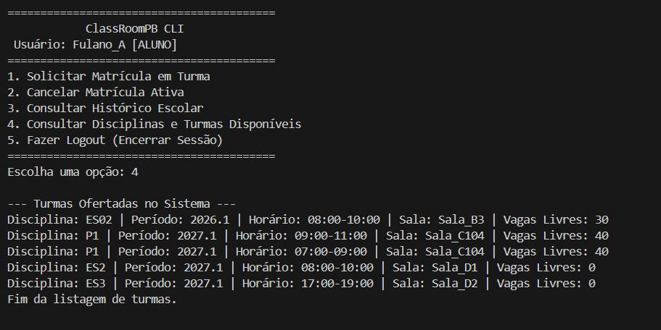Aluno autenticado executando o comando "consultarTurmas" no terminal e visualizando a listagem formatada das turmas ou o alerta de que não há ofertas cadastradas]

US16 — Solicitação de Matrícula em Turma
- Descrição Técnica: Implementação do fluxo core de inscrição de estudantes em componentes curriculares ativos. O parser da interface decodifica o comando, extrai dinamicamente a matrícula do usuário logado a partir do serviço global de autenticação e aciona o método de negócios. O sistema valida se o período letivo informado existe e encontra-se com o status aberto para movimentações, localiza a turma alvo, computa as regras restritivas e, em caso de conformidade, efetiva o vínculo, gravando atomicamente o incremento da vaga ocupada no arquivo físico de persistência.
- Evidências de Execução: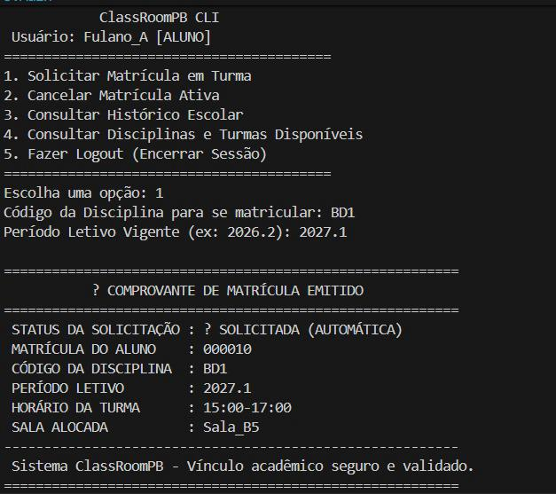 Terminal exibindo o disparo bem-sucedido do comando "solicitarMatricula [codigo_disciplina] [codigo_periodo]" e a mensagem de sucesso do sistema]
(Responsável: Keison)

US17 — Verificação de Vagas Disponíveis
- Descrição Técnica: Acoplamento de uma rotina automatizada de barramento e consistência de ocupação física de turmas. Antes de consolidar qualquer alteração de estado no arquivo texto, a camada de negócio invoca um validador estrito que compara o número de alunos atualmente vinculados com o teto máximo estipulado pela coordenação. Caso o saldo de vagas seja igual a zero, o processo é abortado imediatamente através do lançamento de uma exceção de validação, impedindo a superlotação de salas e mantendo a integridade dos limites operacionais estabelecidos.
- Evidências de Execução: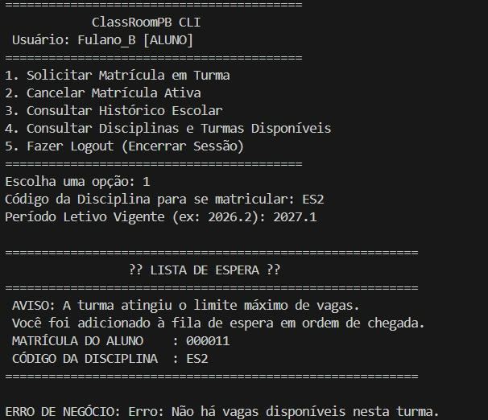 Tela do terminal capturando a tentativa de matrícula em uma turma que atingiu o limite de capacidade e exibindo o alerta de recusa por falta de vagas disponíveis]

US18 — Validação de Pré-requisitos de Disciplinas
- Descrição Técnica: Criação de um motor analítico de varredura e cruzamento de dependências acadêmicas. A entidade de modelo foi adaptada para suportar listas de códigos de matérias obrigatórias por componente curricular. No ato da solicitação da vaga, o serviço realiza um rastreamento na base de dados de aprovações do estudante; caso o algoritmo identifique que o solicitante não possui histórico de êxito nas matérias-base exigidas, a transição é interrompida e uma exceção detalhada é enviada para a CLI, que renderiza um painel explicativo listando as pendências do aluno.
- Evidências de Execução: 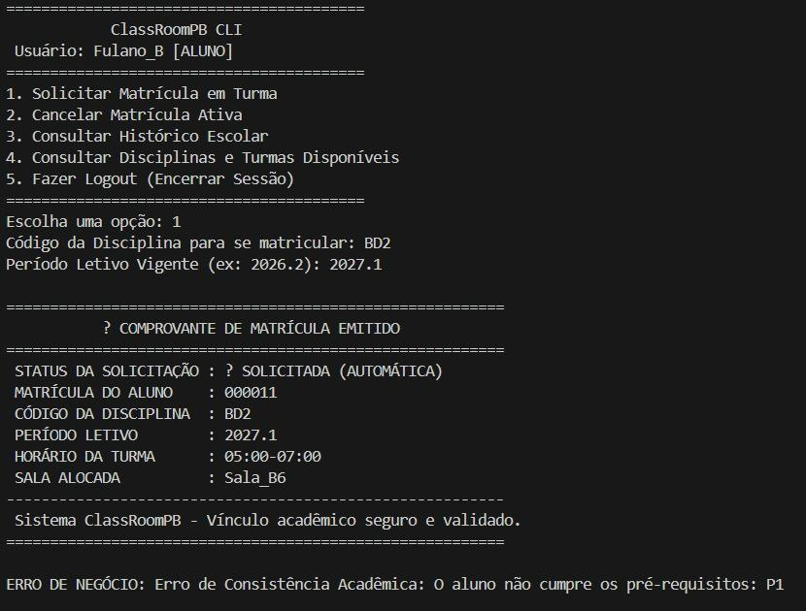 Painel visual no terminal demonstrando a operação impedida por consistência acadêmica, detalhando os códigos dos pré-requisitos não cumpridos pelo estudante]

US19 — Validação de Choque de Horário de Aluno em Matrículas
Acoplamento de uma rotina automatizada de varredura e consistência da grade horária do discente durante o fluxo de inscrição em disciplinas. Antes de consolidar qualquer alteração de estado ou nova inserção no registro de matrículas, a camada de negócio invoca um validador estrito que inspeciona o cronograma das turmas já confirmadas para o aluno logado no período letivo vigente.

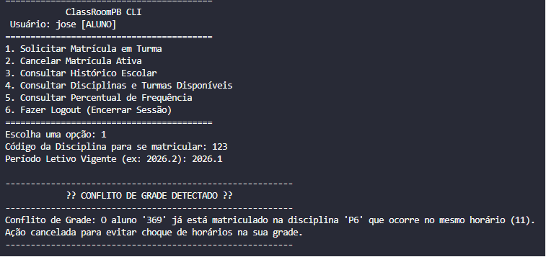

US20 — Processamento e Confirmação Automática de Matrícula Acadêmica
Esteira de validação encadeada (pipeline) que checa vagas, choque de horários e status do período letivo ("INICIADO"). Superadas as barreiras, o sistema altera o estado da matrícula para CONFIRMADA de forma autônoma e retorna um comprovante textual imediato.
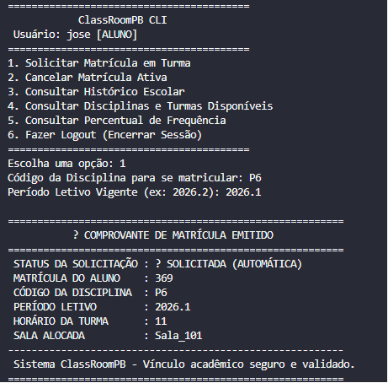

Sprint 4:

(Responsável: Alessia)

US23 — Manutenção de Lista de Espera por Turma
- Descrição Técnica: Adaptação do motor de alocação de matrículas na camada de negócios (TurmaService) para gerenciar cenários de transbordo e lotação de alunos. Quando uma requisição de inscrição é submetida e o método de validação de vagas indica saldo zero, o fluxo não é interrompido com rejeição definitiva; em vez disso, o sistema adiciona o identificador do estudante ao fim de uma estrutura de dados de fila encadeada encapsulada na entidade Turma. O estado atualizado da fila de pendências é serializado e persistido de forma transparente no arquivo de armazenamento local.
- Evidências de Execução: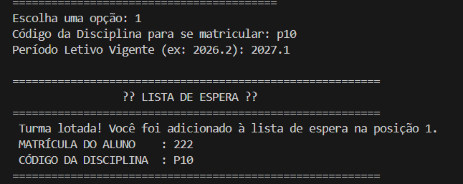 Aluno executando o comando "solicitarMatricula" em uma turma com vagas esgotadas e recebendo o feedback de inclusão na lista de espera]

US24 — Convocação Automática da Lista de Espera
- Descrição Técnica: Desenvolvimento de um mecanismo reativo de gatilhos (triggers) atrelado à rotina de cancelamento de inscrições acadêmicas. No instante exato em que um aluno desiste ou é removido de uma turma homologada, o serviço verifica imediatamente a existência de registros na fila de espera correspondente. Caso a coleção não esteja vazia, o motor remove o primeiro estudante da fila (operação de desentranhamento), promove-o automaticamente ao status de matriculado oficial, preenche a vaga liberada e regrava atomicamente o novo estado de ocupação em disco, sem necessidade de intervenção humana ou administrativa.
- Evidências de Execução: 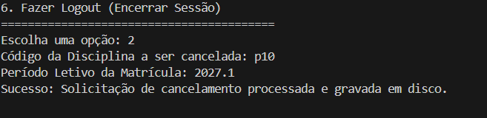 Fluxo composto no terminal: cancelamento de matrícula de um aluno oficial seguido da mensagem de sistema confirmando a promoção e matrícula automática do próximo estudante da fila]
(Responsável: Keison)

US25 — Ordenação Cronológica Estrita da Lista de Espera
- Descrição Técnica: Garantia algorítmica de isonomia e integridade sequencial por meio do padrão estrutural First-In, First-Out (FIFO). A inserção de novos candidatos à vaga remanescente opera obrigatoriamente na cauda (tail) da coleção ordenada, bloqueando qualquer manipulação arbitrária, reordenação ou privilégio posicional na fila. O empacotamento e a leitura em disco asseguram que a ordem temporal exata dos disparos das requisições de texto via CLI reflita com precisão o índice de prioridade do estudante no arquivo físico de persistência.
- Evidências de Execução:
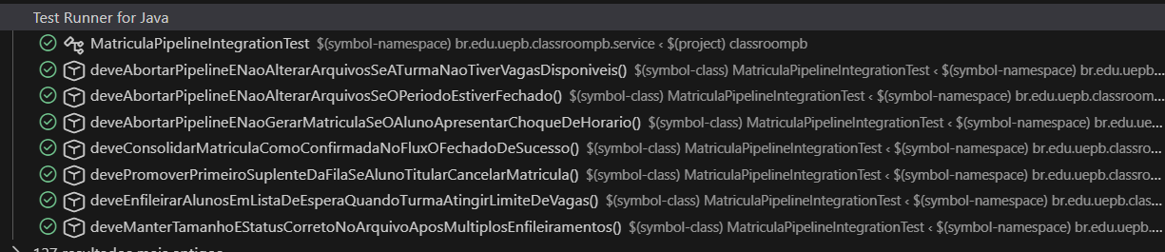Exibição interna do arquivo de dados ou logs de testes unitários demonstrando a sequência exata de alunos alinhada à ordem cronológica de suas respectivas solicitações

US26 — Visualização da Lista de Espera pelo Coordenador
- Descrição Técnica: Exposição de rotinas de auditoria administrativa e leitura de filas na interface de alta autoridade (CoordenadorCLI). Foi desenvolvido um método de recuperação de dados no serviço que isola a lista de espera de uma turma específica e a mapeia em uma coleção legível. O parser de comandos decodifica a solicitação do operador, valida as permissões de acesso do perfil logado e renderiza no terminal uma lista numerada e hierárquica das matrículas e nomes dos estudantes que aguardam o surgimento de vagas, tratando com elegância cenários de turmas sem fila ativa ou inexistentes.
- Evidências de Execução: 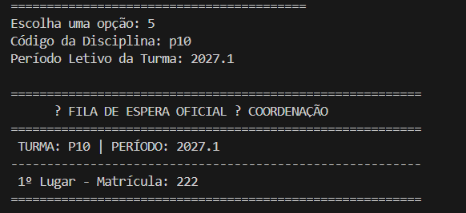Coordenador autenticado disparando o comando de visualização no terminal e recebendo a listagem formatada e numerada da fila de espera de uma turma lotada]



US27 — Registro de Frequência por Aula

Registra a presença ou falta dos alunos alocados nas turmas por data/aula
mantendo o diário de classe atualizado, consistente com o plano de curso. Se tiver alunos matriculados.
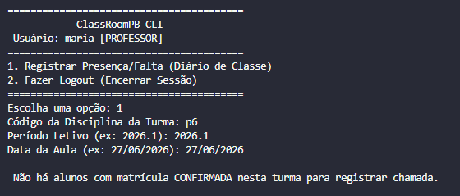

US28 — Cálculo Automático de Frequência

(Responsável: Arthur Freire)

US29 — Consulta de Frequência por Disciplina
Descrição Técnica: Desenvolvimento do motor de busca e cálculo matemático na camada de serviço (FrequenciaService) para extrair o histórico de faltas e presenças do repositório local. A lógica previne erros aritméticos e consolida a porcentagem exata de assiduidade do estudante. Na interface de apresentação (AlunoCLI), foi criado o parser para o comando consultarFrequencia, exibindo os dados brutos e o percentual em um painel analítico formatado.
Evidências de Execução: 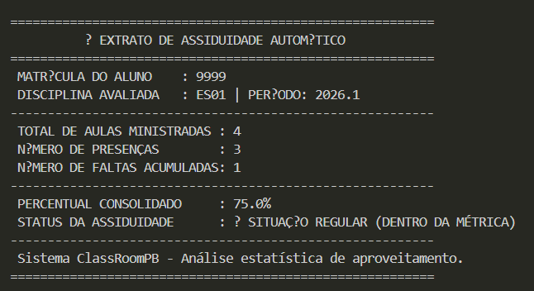

US30 — Alerta de Frequência Abaixo do Mínimo
Descrição Técnica: Implementação da Regra de Negócio 08 (RN08) como um gatilho de segurança acadêmica. O serviço avalia se a taxa de presença consolidada cai abaixo da métrica institucional de 75%. Em caso positivo, a CLI intercepta o status de risco e renderiza um alerta crítico diretamente no terminal, notificando o aluno sobre o perigo de reprovação por falta de assiduidade.
Evidências de Execução: 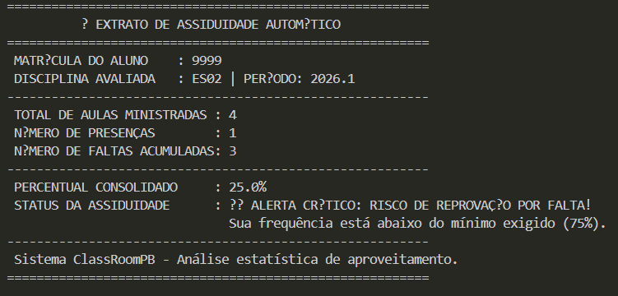

5. Relatório de Testes Automatizados e Cobertura
Para mitigar a introdução de regressões no ClassRoomPB e atender às exigências de rigor técnico, foi implementada uma suíte automatizada com o framework JUnit 4. Os testes simulam exaustivamente tanto caminhos felizes de fluxo de dados quanto fluxos de exceção severos.

5.1 Cenários Cobertos:
Fluxo de Inscrição e Gerenciamento Automático da Fila (Visão do Aluno)
- Caminho Feliz (Sucesso): O sistema cobre o cenário onde um estudante tenta se matricular em uma turma com vagas oficiais esgotadas. Em vez de rejeitar a ação, o motor valida o status do período letivo, insere o aluno na cauda da fila de espera seguindo rigorosamente a ordem cronológica de chegada (modelo FIFO) e exibe sua posição. Caso algum aluno oficial desista e cancele a matrícula, o gatilho automático promove o primeiro integrante da lista de espera para o status de matriculado regular instantaneamente, atualizando o arquivo físico em disco.
- Cenários de Exceção e Tratamento de Erros: São cobertas as tentativas de inserção em listas de espera de turmas de períodos letivos já encerrados ou em planejamento, gerando o bloqueio da operação. Também é testado o comportamento do sistema quando ocorre um cancelamento de matrícula em uma turma que não possui ninguém na fila de espera, garantindo que o contador de vagas diminua normalmente sem causar erros de ponteiro nulo ou corrupção na persistência dos dados.
Auditoria e Monitoramento das Turmas (Visão do Coordenador)
- Caminho Feliz (Sucesso): Cobre o cenário em que o coordenador autenticado solicita a visualização da lista de espera de uma determinada turma informando os códigos corretos. O sistema faz a leitura sequencial do arquivo e renderiza no console uma listagem hierárquica e numerada com as matrículas e nomes dos estudantes que aguardam uma vaga, permitindo a auditoria da demanda acadêmica.
- Cenários de Exceção e Tratamento de Erros: Trata as buscas administrativas por turmas inexistentes ou matérias que estejam com a lista de espera vazia. O sistema captura a ausência de registros e exibe um alerta amigável informando que não há fila ativa para os parâmetros digitados, evitando que a interface quebre ou exiba dados inconsistentes.

6. Padrões Semânticos e Diretrizes de Codificação
Como parte dos requisitos de manutenção e extensibilidade estabelecidos para a Release 2, o código-fonte foi submetido a diretrizes estritas de padronização arquitetural e semântica. Essas regras garantem que o comportamento dos novos módulos reflita com exatidão as regras de negócio em console:

6.1 Padrões do Domínio de Lista de Espera
- Nomenclatura Estrutural de Filas: Toda coleção destinada à retenção de contingência acadêmica deve ser declarada utilizando os sufixos Fila ou ListaEspera (ex: listaEsperaMatriculas ou filaEspera), mitigando o uso de nomes genéricos.
- Assinaturas Baseadas em Comportamento FIFO: Funções de inserção e processamento reativo devem explicitar a manipulação sequencial das pontas da fila por meio de termos como enfileirarEstudante() para adições na cauda e promoverPrimeiroDaFila() ou desenfileirarProximo() para a remoção da cabeça da estrutura.
- Acesso Administrativo Seguro: Rotinas de extração de dados para a visão da coordenação devem encapsular a referência original em memória através de cópias defensivas prontas para renderização, utilizando o prefixo obter ou consultar (ex: obterFilaFormatada()).

6.2 Padrões do Domínio de Frequência e Assiduidade
- Abstração Tipada de Presenças: O diário de classe eletrônico veda expressamente o uso de constantes literais ou valores numéricos arbitrários (magic numbers como 0 e 1). É obrigatório o mapeamento via enumerações ou objetos estruturados (ex: StatusPresenca.PRESENTE, StatusPresenca.FALTA).
- Indicadores Aritméticos: Métodos analíticos de apuração estatística devem obrigatoriamente iniciar com o verbo funcional calcular (ex: calcularPercentualFrequencia()) e retornar tipos com exatidão decimal simples (double ou float).
- Predicados de Risco de Evasão: Verificadores de violação de limites institucionais devem adotar nomenclatura idiomática baseada em is ou has (ex: isAbaixoMinimoExigido()), retornando estritamente valores booleanos.

6.3 Resiliência e Fluxos Alternativos
- Rastreamento de Exceções Acadêmicas: Quebras operacionais ou tentativas de lançamentos inválidos devem interromper o fluxo por meio do disparo de exceções tipadas de negócio (herdadas de ValidacaoException ou IllegalStateException), contendo mensagens identificadoras em caixa alta para interceptação global da interface CLI.

